Môn: Toán

BÀI 25: EM VUI HỌC TOÁN (Tiết 1)

Ngày dạy: 31/10/2024

I. YÊU CẦU CẦN ĐẠT:
1. Năng lực đặc thù
- NL tư duy và lập luận toán học: - Thông qua các hoạt động tìm hiểu thông tin về sử dụng số có nhiều chữ số trong cuộc sống, tìm hiểu mã số, mã định danh; lắp ghép hình, thiết kế trò chơi ô chữ HS có cơ hội được phát triển NL tư duy và lập luận và NL giải quyết vấn đề toán học, NL sử dụng công cụ và phương tiện toán học.
- NL giao tiếp toán học: Thông qua hoạt động thuyết trình về sản phẩm và ý tưởng của nhóm; HS có cơ hội được phát triển NL giao tiếp toán học và NL hợp tác.
2. Năng lực chung
- Tự chủ và tự học: Chủ động tìm hiểu các kiến thức toán học trong thực tế cuộc sống.
- Giao tiếp và hợp tác: Trao đổi với bạn các trường hợp sử dụng số có nhiều chữ số trong thực tế.
- Giải quyết vấn đề và sáng tạo: Đề xuất các sử dụng, nhận biết cách sử dụng các kiến thức toán học trong cuộc sống hàng ngày.
3. Phẩm chất:
- Chăm chỉ, trách nhiệm, nhân ái, có tinh thần hợp tác trong khi làm việc nhóm.
II. ĐỒ DÙNG DẠY HỌC:
1. GV: Laptop; máy chiếu; clip, slide minh họa, một số khối lập phương,…
2. HS: SHS, vở ô li, VBT, nháp, ...
III. CÁC HOẠT ĐỘNG DẠY HỌC:
Thời gian | Hoạt động của thầy | Hoạt động của trò
5p  30p | 1. Khởi động:  - GV tổ chức HS lắng nghe và vận động theo gia điệu bài hát: Em học toán  - GV dẫn dắt vào bài học, ghi đầu bài.  - GV ghi bảng Bài 25: Em vui học toán (tiết 1)  2. Thực hành, luyện tập:  Bài 1: Tìm hiểu một số thông tin thực tế có sử dụng số có nhiều chữ số và trao đổi với bạn:  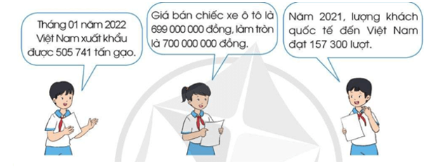  - Gọi hs đọc yêu cầu.  - Gọ HS đọc các tình huống trong tranh.  - GV tổ chức cho HS làm việc nhóm 4; chia sẻ các thông tin về thực tế có sử dụng số có nhiều chữ số; thảo luận phân loại ra những lĩnh vực khác nhau rồi cử đại diện trình bày.  - GV mời đại diện một số nhóm trình bày bài làm trước lớp.  - Gọi HS nhận xét, khen ngợi HS tích cực học tập.  Bài 2: a) Tìm hiểu thông tin về dân số một số quốc gia trên thế giới tính đến ngày 17 tháng 9 năm 2022 trong bảng sau:  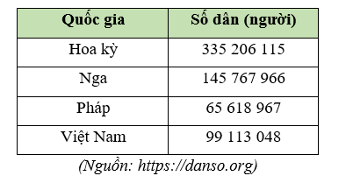  b) Quan sát bảng trên và thực hiện các yêu cầu sau:  - Những quốc gia nào có số dân nhiều hơn 100 triệu?  - Những quốc gia nào có số dân ít hơn 100 triệu?  - Đọc tên các quốc gia theo thứ tự từ quốc gia có đông dân nhất đến quốc gia có ít dân nhất.  - Gọi HS nêu yêu cầu  - Bài yêu cầu gì ?  - GV gọi HS đọc bảng số liệu.  - Yêu cầu HS làm việc nhóm 4, dựa vào bảng số liệu thực hiện lần lượt các yêu cầu của bài.  - GV mời đại diện nhóm chia sẻ bài làm  - GV nhận xét, tuyên dương  * Qua bài này, các em biết thêm được điều gì?  + Trong các hoạt động học vừa rồi em thích nhất hoạt động nào?  + Về nhà, các em đọc tìm thêm các thông tin thực tế có sử dụng số có nhiều chữ số trong cuộc sống và trao đổi với người thân.  - GV nhận xét tiết học.  - VN ôn lại bài – CB bài giờ sau Bài 25: Em vui học toán (tiết 2) | - HS tham gia chơi theo sự HD của GV.  - HS ghi đầu bài.  - HS đọc yêu cầu  - 3 HS nối tiếp đọc to, lớp đọc thầm.  - HS thảo luận nhóm 4; trao đổi với nhau để thực hiện yêu cầu của bài theo HD của GV.  - Đại diện một số nhóm trình bày bài làm trước lớp, chia sẻ bài làm.  + Tê giác là loài động vật trên cạn lớn thứ hai trên Trái Đất. Năm 1900, người ta ước tính có 500 000 con tê giác ngoài tự nhiên. Tuy nhiên, do nạn săn bắt bất hợp pháp mà ngày nay người ta ước tính chỉ còn 27 000 con tê giác.  + Trái Đất cách Mặt Trời khoảng 149 597 876 km.  + Số lượt khách du lịch Thái Lan đến Việt Nam năm 2019 là 509 800 lượt khách.  - HS lắng nghe.  - HS nêu  - HS nêu  - 2HS đọc to, lớp đọc thầm.  - HS làm việc nhóm 4, dựa vào bảng số liệu thực hiện lần lượt các yêu cầu của bài.  + Đọc bảng số liệu; chia sẻ thông tin về dân số một số quốc gia trên thế giới tính đến ngày 17 tháng 9 năm 2022  + Thực hiện trả lời lần lượt các câu hỏi ở phần b.  - Hs trao đổi cùng bạn.  b)  - Những quốc gia có số dân nhiều hơn 100 triệu: Hoa Kỳ, Nga  - Những quốc gia có số dân ít hơn 100 triệu: Pháp, Việt Nam  - Đọc tên các quốc gia theo thứ tự từ quốc gia có đông dân nhất đến quốc gia có ít dân nhất: Hoa Kỳ, Nga, Việt Nam, Pháp.  - Lắng nghe  - HS nêu  - HS liên hệ bản thân.  - HS lắng nghe, thực hiện.  - HS lắng nghe, thực hiện.
IV. ĐIỀU CHỈNH SAU TIẾT DẠY:

